« Утверждаю» « Утверждаю»
Председатель правления
Регионального отделения Председатель Законодательного Собрания
Калининградской области Калининградской области
Общероссийской
общественной организации
«Союз писателей России»

А.К. Малышев ________________ А.М. Кропоткин __________________

« » _______________________ 2026 « » ______________________ 2026

ПОЛОЖЕНИЕ
Открытого заочного литературного конкурса имени Всеволода Остена.

Памятная доска в центре Калининграда не имеет отношения к потомкам баронов Остен-Сакенов. Здесь увековечена память о нашем замечательном земляке Всеволоде Викторовиче Остене, журналисте, поэте, писателе, который родился на Дальнем Востоке, а сгодился у нас на Западе. В его «жилах» ¾ русской крови и ¼ финской, а жизненный путь – сюжет для невероятного, леденящего душу романа. Достаточно сказать, что в 1941 году восемнадцатилетним пареньком сапёр лейтенант Остен защищал южные рубежи нашей родины. Затем были: окружение, чужие документы, суд и приговор в Третьем Рейхе, тюрьма, побег, концлагерь… Всеволод Остен прошёл все круги ада в лагерях Маутхаузена – Гузена, где он не только выживал, но иписал стихи, которые чудом сохранились на обрывках бумажных крафт-мешков. Польские узники спасли кое-что:

Ведь если бы камень
так зверски били,
то он бы волком рычал
от боли.
Но мы удары молча
сносили,
собрав по капле остатки
воли…

В 1945 году не закончились злоключения Всеволода Викторовича. Несмотря на то, что его восстановили в звании, он продолжал работать в нашей послевоенной лагерной системе и на востоке страны до 1949 года.
Литература, как и вся культура Калининградской области, сохраняя особенности Великой Русской Литературы, не может не иметь особенностей, связанных с географией, историей демографией области и таких литераторов, как Всеволод Викторович Остен. Прочтите книгу В.В. Остена «Встань над болью своей», Калининградское книжное издательство, 1995 год, и вам станет совершенно ясно, что у нас не может не быть литературного конкурса, посвящённого творчеству нашего не барона Остена.
23 октября 2021 года мы отмечали 100-летие со дня рождения писателя.

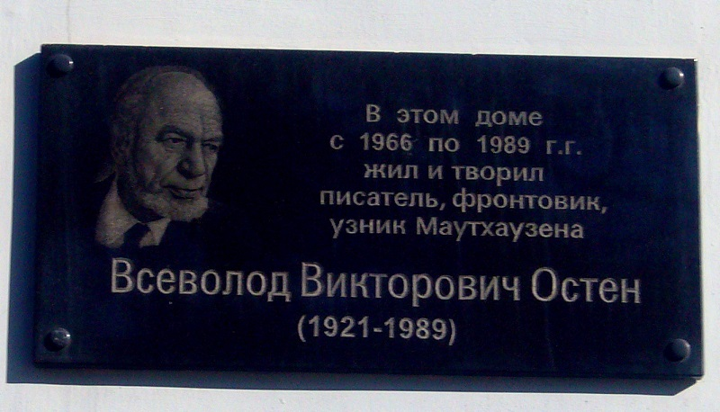

Правление Регионального отделения Калининградской области Общероссийской общественной организации «Союз писателей России» (КРО СПР)

- Открытый заочный литературный конкурс имени Всеволода Викторовича Остена проводится Региональным отделением Калининградской области Общероссийской общественной организации «Союз писателей России» (КРО СПР )и Законодательным Собранием Калининградской области.
- Конкурс проводится при информационной и организационной поддержке Министерства по культуре и туризму Калининградской области.
- В конкурсе может принимать участие любой автор, достигший 16-летнего возраста, постоянно проживающий (проживавший) на территории России, и бывших республик СССР, вне зависимости от пола, профессии, вероисповедания и национальной принадлежности, согласный с условиями настоящего Положения. Допускается представление соавторских работ, в этом случае необходимо указывать персональные (в соответствие с требованиями заявки) данные всех соавторов произведения.
- Допускается представление работ под псевдонимами, но при этом в заявке указывается и настоящие ФИО автора и его персональные (в соответствие с требованиями заявки) данные. Не допускается использование в качестве псевдонима ФИО реально существующих (существовавших) литераторов.
- Ваши работы будут приниматься с 01 февраля по 01 апреля 2026 года. Список лучших работ в номинациях будет представлен не позднее 25 апреля 2026 года.
- На конкурс не принимаются произведения: пропагандирующие политическую, религиозную и иного рода нетерпимость (вражду); содержащие призывы к национальной половой и расовой дискриминации, ненормативную лексику; нарушающие авторское право РФ.
- На конкурс не принимаются произведения написанные с использованием искусственного интеллекта (далее ИИ).
- Открытый заочный литературный конкурс имени Всеволода Остена проводится в следующих основных номинациях:

«Поэзия».
Принимаются поэтические произведения любых направлений и жанров, общим объёмом не более 100 строк.
«Малая проза и Публицистика».
Принимаются прозаические произведения (части произведений), общим объёмом не более 15 000 знаков (без пробелов);

дополнительная номинация: «Сопричастность».
Эта номинация создана специально для жителей города Калининграда и Калининградской области в 2025 году.
Сегодня, когда опять льётся русская кровь в зоне СВО, требуется честно заявить о своей сопричастности к продолжающейся схватке с фашизмом, как сражался с ним наш знаменитый земляк Всеволод Остен. Назрела необходимость привлечь к конкурсу дополнительное внимание местных литераторов и начинающих авторов. В конкурсе этой номинации автоматически принимают участие и поэтические, и прозаические произведения местных авторов в выше указанных объёмах.
- Каждый автор может принять участи в двух основных номинациях. Если автор принимает участие в обеих номинациях, достаточно одной заявки.
- Произведения принимаются только в виде прикреплённого файла в электронном виде формате MicrosoftWord, шрифт TimesNewRoman, размер шрифта 14. Перед произведениями обязательно должна быть указана номинация имя автора (псевдоним) и название произведения.
Все материалы нужно присылать в электронном виде модератору конкурса на e-mail: wave.free@mail.ru
В теме письма следует указать: «Конкурс имени Всеволода Остена».
- К письму прикрепляются ТРИ приложения:
– заявка в произвольной форме, но, обязательно, содержащая Ф.И.О., номинация, год и место рождения, образование и специальность, место постоянного проживания (страна, город, почтовый адрес);
а желательно, ещё ваши достижения в труде и в литературном творчестве; также, в заявке следует указать требование об использование вашего ФИО или псевдонима (или ФИО плюс псевдоним) для публикации списка лучших работ в номинациях и публикации работ победителей;
– фото участника;
– произведение.
- Произведения, написанные в жанрах, не соответствующих номинациям конкурса, не принимаются и не регистрируются. Произведения, неправильно оформленные или объем которых не соответствует условиям конкурса, изложенным в данном Положении, не регистрируются и не рассматриваются.
Модератор не вступает с авторами в дискуссию относительно предоставленных на конкурс работ и требований данного положения.
- Оценивая ваши произведения, члены жюри будут учитывать не только всю совокупность их литературных достоинств, но и соответствие направленности конкурса.
- Члены жюри будут оценивать произведение каждого участника, поступившее к ним под индивидуальным номером (без иных признаков, позволяющих персонифицировать автора работы) по десятибалльной шкале. Далее, на основании среднеарифметической суммы баллов, которую наберет каждое произведение после выставления оценок членами жюри, формируется списки лучших работ в каждой из номинации, из которых и будут выбраны работы победителей. Поскольку оценка произведений на всех этапах проходит анонимно, имена членов жюри будут объявлены только после публикации итогов конкурса.
- Лауреатами Открытого заочного литературного конкурса имени Всеволода Викторовича Остена становятся участники, занявшие: первое, второе и третье места в каждой номинации.
Дипломантами конкурса признаются участники, набравшие высокие суммы баллов, следующие за лауреатами.
Все победители будут награждены дипломами, а лауреаты денежным вознаграждением. За первое место в номинации 20000 рублей, второе - 15000 рублей и третье - 10000 рублей. Произведения победителей могут быть опубликованы (озвучены) в средствах массовой информации. Дополнительные призы и награды за лучшие работы могут быть учреждены заинтересованными лицами или организациями.
- Факт подачи заявки на участие в конкурсе означает полное и безусловное принятие правил данного Положения.
- Итоги конкурса обнародуются путём публикации на официальном сайте Союза писателей России (КРОООО СПР) http://baltpero.ru до 09.05.2026 года и могут быть дублированы на других сайтах. Победители, не прибывшие на церемонию вручения наград, получат свои дипломы по электронной почте в течение двух месяцев после церемонии.
- Организаторы не несут ответственности за достоверность авторства работ, ответственность несёт лицо, приславшее работу. Конкурсные работы не возвращаются и не рецензируются.
- Организаторы оставляют за собой право на использование принятых на конкурс работ: их издание и публикацию в средствах массовой информации с обязательным указанием автора. При этом авторы не претендуют на выплату авторского гонорара.

Региональное отделение Калининградской области Общероссийской общественной организации Союза писателей России (КРО СПР).
Председатель правления
Малышев Александр Константинович.

Модератор конкурса
Полищук Михаил Иванович

